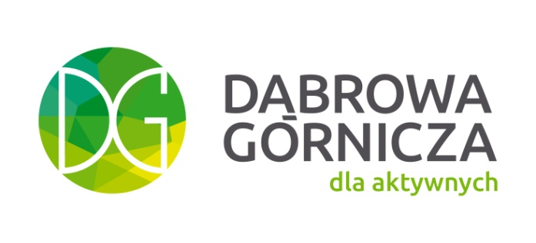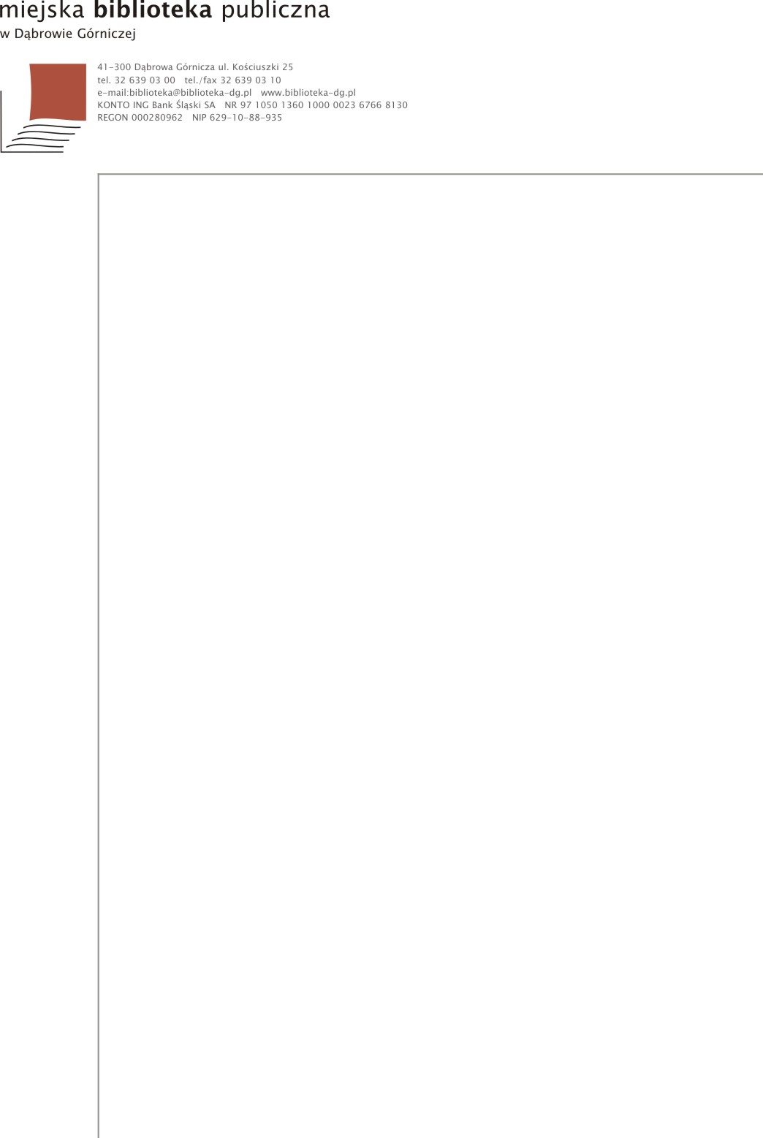

Załącznik nr 1

**Konkurs plastyczny „DoWolności wyrazu”**

**FORMULARZ ZGŁOSZENIOWY**

**Dane uczestnika**

imię i nazwisko

wiek

imię i nazwisko rodzica/opiekuna prawnego uczestnika*:

tel. kontaktowy/e-mail...............................................................................................................

**OŚWIADCZENIE**

* Oświadczam, że zapoznałem/am się z regulaminem konkursu „DoWolności wyrazu”

i zostałem/am poinformowany/a o celu przetwarzania danych.

* Wyrażam zgodę na przetwarzanie moich/mojego dziecka danych osobowych w związku z udziałem w konkursie „DoWolności wyrazu”, organizowanym przez Miejską Bibliotekę Publiczną w Dąbrowie Górniczej.
* Oświadczam, że zostałem/am poinformowany/a, że informacje z wydarzenia zostaną umieszczone stronie internetowej MBP w Dąbrowie Górniczej, Facebooku MBP, portalach społecznościowych lub w Przeglądzie Dąbrowskim.

..…..………………………………………………….

data i podpis uczestnika

.....…………………………………………………..

data i podpis rodzica/opiekuna prawnego